604 - Hour of the Wolf
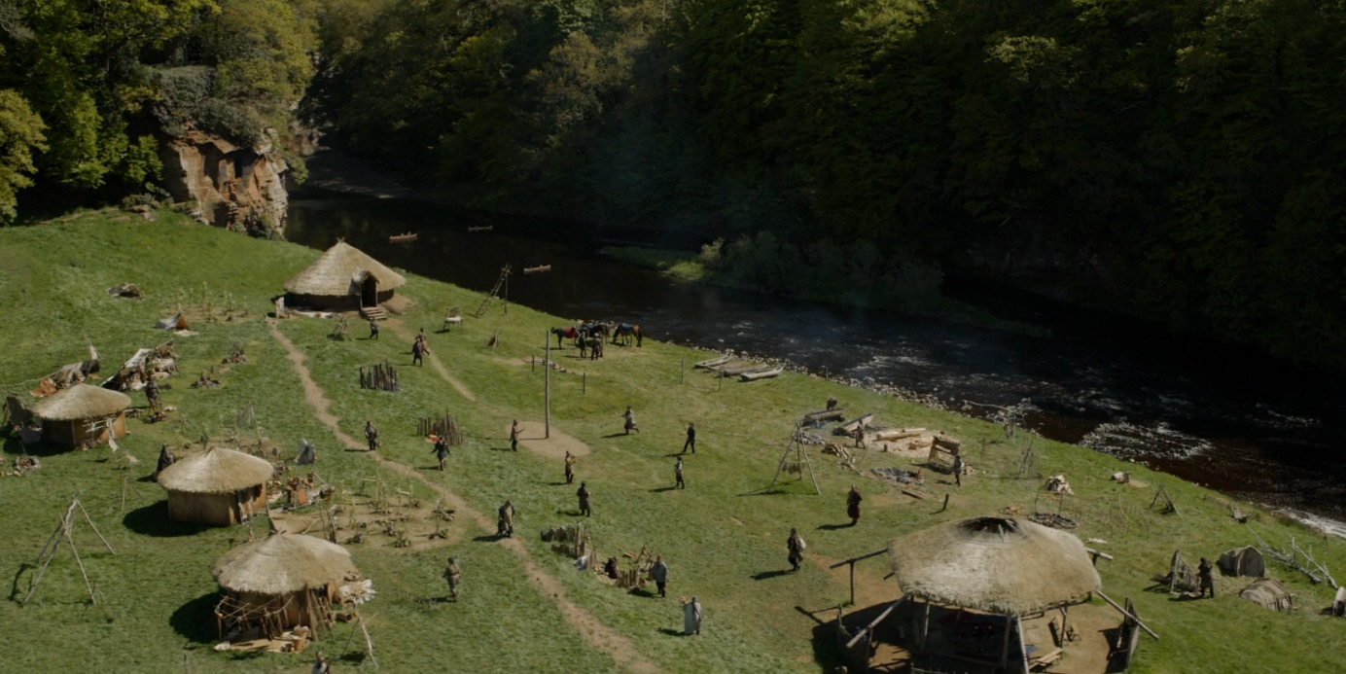
------------------------
D’abord, même si j’adore la culture Amérindienne, et que j’ai été ravie de voir l’histoire de Petit Ian chez les Mohawks retranscrite à l’écran, j’ai trouvé l’épisode en dessous des trois autres. Aucun épisode d’Outlander n’est mauvais à mes yeux, mais il y en a des meilleurs que d’autres. Je ne sais pas si c’est le fait de connaître l’histoire d’Ian déjà qui a fait que j’ai moins été passionnée par cet épisode, ou si c’est l’excellence des deux épisodes précédents qui ont mis la barre trop haute. Quelqu’un parlait d’avoir le suspens gâché en ayant lu le tome 6 dans le chat du décryptage de dimanche, je n’avais pas encore eu ce sentiment jusqu’à cet épisode.

En terme visuel, c’est toujours aussi beau, encore plus sur cet épisode. S’il n’y avait pas eu cette scène incroyable que je développerai ensuite, j’aurais surement choisi les décors comme Top. Car oui, c’est magnifique, le travail tellement monstrueux qu’ils ont abattu pour recréer tous ces objets de culture amérindienne, le nombre de fourrures est impressionnant, les costumes des personnages sont tellement beaux et les musiques qui accompagnent les scènes nous font vraiment sentir comme si nous y étions. Les plans avec les drones sont toujours parfaits, ces vues en hauteur des paysages sauvages d’Amérique (C’est tourné en Ecosse mais on n’y voit que du feu) sont époustouflantes. Bref, l’intrigue et les personnages sont importants, et on n’a pas à se plaindre de ce côté, mais l’attention donné à tous les petits détails, les musiques et les paysages, c’est vraiment la cerise sur le gâteau. J’ai vraiment voyagé dans cet épisode, mais la trame principale de la saison m’a manquée.

C’est donc un spécial Ian, et il était temps. La révélation sur son histoire se fait dans le tome 6, donc ils n’ont aucun retard, mais cela devait titiller la curiosité pour les non lecteurs de ne pas savoir ce qui troublait autant Ian à son retour en saison 5. Nous retournons dans le passé, juste après l’arrivée de Petit Ian, après le départ de Claire, Jamie et Roger. Nous apprenons donc qu’il a trouvé sa place chez les Mohawks, il a été vite accepté. On a aussi l’impression qu’il a trouvé sa femme au premier regard. Et oui, même si notre couple adoré attire toujours toute notre attention, il n’y a pas qu’eux qui ont le droit à l’amour. Et Petit Ian n’avait pas encore était bénit de ce côté-là. C’est chose faite. Il semble très heureux et a accepté ce peuple comme le sien, il a trouvé sa propre famille, sa femme et leur futur enfant. Malheureusement (Eh oui c’est Outlander…) Emily, Wahionhaweh de son vrai nom, est prise de violentes douleurs et Ian apprend que sa fille n’a pas survécu. Elle tombera de nouveau enceinte mais la même chose se reproduira. Ian perd tout, sa nouvelle famille, dont la femme qu’il aime, ses enfants qui n’ont pas survécu, et son clan. Il est même banni et on comprend alors pourquoi il était si vide, si effacé, malheureux, quand il est revenu auprès de sa première famille.
Mais le temps, et l’amour des siens lui a permis de guérir, jusqu’à qu’il voit Kaheroton, celui qu’il considérer comme son frère, avec qu’il devait passer beaucoup de temps, étant donné ce que dit Kaheroton sur Geillis, et d’autres histoires de Ian en mer qu’il a pu lui raconter. Les blessures refont surface car il est celui qui lui a pris sa femme, bien que je pense que c’est plus leurs coutumes qui ont arrangé ce nouveau mariage, et puis, ce sont les femmes qui choisissent chez les Mohawks, et chez d’autres tribus également (Eux c’est des boss ils ont tout compris 😎). Mais Ian va faire preuve d’une grande maturité quand il va aider Kaheroton pour son duel contre l’autre résidu de couche sale. J’ai vraiment apprécié son comportement, et quand il lui rend le bracelet à la fin, je pense qu’il pardonne, pas forcément envers Kaheroton, mais pour lui-même, pour être en paix, et accepter qu’il soit autant Mohawks qu’Ecossais, qu’il est toujours un ‘’homme blanc’’, comme ils disent, même s’ils sont censés lui avoir retirer toute trace dans ses veines durant leur cérémonie d’accueil. Nous avons pu voir qu’il a gardé les manières de vivre des Mohawks depuis son retour, et ça me va parfaitement.

Mon Top maintenant. Comment ne pas choisir cette partie !!! Durant toute la partie ou Ian raconte son histoire à Jamie, je n’ai pensé qu’à une personne, Faith. Quand il dit qu’il n’a jamais pu voir son enfant, j’ai pensé à Jamie et à Faith. J’étais sûr que Jamie allé en parler, et c’est arrivé. Ça me brise toujours autant le cœur qu’il n’ait jamais pu la voir, ni l’a touché, ni l’élevé, tout comme Brianna. Frank a été un excellent père, mais je suis team Jamie^^ Et j’aurais aimé qu’il puisse voir grandir un de ses enfants, et être le merveilleux père qu’il aurait pu être. Bien sûr, il y avait Fergus, Marsali, Joannie et un peu William, même si là encore, il n’a pas pu l’élever, il a au moins pu le rencontrer quand il était bébé, et le voir grandir un peu, lui apprendre à monter à cheval. Mais ne pas pouvoir le faire en tant que père, devait aussi être difficile, surtout durant cette période de sa vie, sans Claire.
Ian a donc peur que sa fille, non baptisée, et n’ayant pas pu lui donner un nom, même si dans son cœur, il l’a nommée Iseabaíl, ne puisse être au paradis. Il a peur qu’elle erre quelque part, perdue, et c’est bien sur ici que Jamie parle de Faith, et nous avons cette prière afin que sa fille puisse trouver et aider celle d’Ian. Le visuel de la prière me fait énormément penser à Jamie et Claire, sur la tombe de Faith, en train de prier également, il y a très longtemps maintenant. C’est une très belle scène et je dois absolument revoir l’épisode ‘’Faith’’.

Toute la partie avec Claire qui teste l’éther n’est pas très importante, juste sympa de voir Lizzie jalouse quand Malva complimente Josiah. T’as raison ma belle, ne te laisse pas faire par Creepy Malva ! D’ailleurs, elle est flippante quand elle explique avec un grand sourire, au moment où Claire coupe le doigt d’une Lizzie endormie, qu’avec l’éther, on peut ouvrir quelqu’un, retirer quelque chose, sans que le patient ne le sente… Et ensuite, quand c’est au tour de Josiah, Malva dis joyeusement que c’est comme s’il l’avait tué et ramené à la vie… Le regard de Lizzie n’a pas de prix xD Malva a vraiment un démon en elle. Rappelons-nous la scène où Claire montre l’autopsie d’un de ses patients à Marsali, sa réaction, elle est sous le choc. Elle connait Claire, elle a confiance en elle, mais ses croyances lui disent que c’est mal. Malva, elle, a un grand sourire, malicieux, des yeux qui pétillent de plaisir… Ne la laissez surtout pas seule avec Adso, ou Rollo, ou tout autre animal, c’est connu, ces personnes aiment jouées à l’intérieur de ces pauvres petites bêtes. 😱

Mon Flop serait plutôt à propos de Malva, à la fin, ce n’est pas que je n’ai pas aimé la scène, mais Malva… Bwaaaaaaahh (Je vais éclater de rire si tu lis mon flop en décryptage et que tu dois dire ‘’bwaaaaahhh’’ 🤣) Elle a un gros problème xD J’ai été indulgente avec elle avant, même si j’ai lu les livres, j’avais de l’empathie, sa mère est morte, son père est un abruti, son frère aussi… mais sérieusement… ça se fais pas… (J’avoue je suis mal placé pour le dire je matte, on matte, depuis la saison 1 Jamie et Claire couché ensemble 😇 👀 😏). Je sais que le karma passera par là… Mais après tout ce que Claire à fait pour elle… Elle lui apprend la médecine, elle lui permet de se libérer un peu de son père, elle est gentille et bienveillante avec elle, elle a des terres sur lesquelles vivre grâce à Jamie et Claire… Après tout ça, t’as pas l’œil qui traine sur le beau, magnifique et incroyable fessier du Roi des Hommes ! J’espère que la sorcière de Fraser’s Ridge la téléportera jusqu’au terrier de la truie blanche… Je sais c’est méchant mais j’assume. Je tiens cependant à souligner le talent de Jessica Reynolds, qui joue Malva, c’est vraiment un très bon casting pour les Christie.

Je voulais aussi parler de la décision de Jamie de parler de ce qu’il va arriver aux Cherokee à Tsiskwa. Nous savons tous qu’ils ont déjà voulu changer le futur en changeant le passé, et nous connaissons le résultat, mais Jamie essaie quand même. Sans vouloir changer beaucoup de choses, il se dit que peut-être s’ils savent ce qui arrivera, ils pourront y échapper, ce clan du moins. On voit bien qu’il est inquiet pour leur avenir, surtout depuis qu’il a (ENFIN) demandé à Brianna ce qui aller se passer. Mais c’est aussi l’attitude déplorable de l’autre agent Indien, lui ne veut pas les aider, juste tirer profit pour son compte. Jamie sait que beaucoup d’hommes sont comme lui, et les Cherokee ne savent pas la chance qu’ils ont de l’avoir comme agent. Mais la chance tourne vite, et Jamie décide qu’il va démissionner à la fin de l’épisode. Je voulais aussi ajouter une petite réflexion sur l’arrivée de Jamie, et donc, ce grand sourire de Claire quand elle l’aperçoit. Bien sûr, elle est contente de retrouver son homme, elle a aussi très envie de lui, mais nous ne pensons jamais à la peur qu’elle doit éprouver quand il s’absente autant de temps. Et oui, à l’époque, pas de téléphones portables et les trajets pour se rendre d’un point A à un point B, peuvent aller de quelques jours, semaines, à quelques mois. Jamie peut avoir eu un accident, perdre son cheval, tomber, se faire mordre par un serpent… Comment Claire peut le savoir ? Elle note qu’il a mit du retard pour rentrer, c’est surement inquiétant pour elle, chaque jour de retard peut-être une torture, surtout pour deux personnes autant liées. Bref, je ne sais pas pourquoi j’écris cela, mais quand j’ai vu ce sourire particulier sur son visage, j’ai pensé à toute l’angoisse qu’elle doit ressentir quand il n’est pas là.

Je devais absolument garder une place pour parler de la musique durant les flashbacks avec Ian. Le thème Ian Love’s Story, est magnifique, doux et heureux au début, pour illustrer l’amour naissant des deux louveteaux, puis dramatique à la fin, quand leurs cœurs sont déchirés. On a vraiment beaucoup de chance d’avoir Bear McCreary, la musique est tellement importante, elle joue un rôle primordial dans l’accompagnement et la réussite d’une scène.

J’ai aussi apprécié la scène avec Fergus, c’est agréable de le voir aller mieux, espérons que ce sera pour de bon. Et il y a aussi cette scène à la fin, juste avant Creepy Malva. Claire et son grand sourire quand elle voit Jamie qui arrive. Elle se précipite jusqu’à lui, tout comme lui s’était précipité à elle lors de son dernier voyage. Seulement cette fois, il est beaucoup moins demandeur, même s’il ne la repousse pas, elle lui fait remarquer qu’il n’est pas aussi désireux que la dernière fois. Ce qu’elle ne sait pas, c’est qu’il avait eu la visite de deux Cherokee presque nues dans sa tente l’autre fois… (Il lui dit dans le livre, et Claire se moque de lui, c’est dommage qu’ils n’aient pas tourner cela) A sa décharge, il est fatigué, les choses n’étaient pas aussi paisibles que la première fois. Il y a eu Ian et l’histoire qu’il lui à raconter, le drame du duel et l’agent Indien corrompu mais aussi les nouvelles de Brianna sur l’avenir des Amérindiens. Et puis il dit aussi à Claire qu’il est déchiré entre son rôle de loyauté envers la couronne, et celui de rebelle. Bon ça ne l’empêche quand même pas d’accéder aux besoins de sa femme, et d’être épier par la fille de Belzébuth 😈 😈 J’exagères, un peu…

Je finirai par le début de l’épisode, après le générique, Claire et Jamie ont apparemment passer un bon moment au réveil… Sans ‘’œil qui traine’’, même pas les nôtres, on n’a rien vu (😇 👀 😏). Mais si je parle de cela, c’est surtout pour évoquer les éternuements de MacDonald, c’est tellement bon, Adso t’es vraiment le meilleur ! 😼 😼

Voilà, voilà. Merci à tous les Addicts qui participent aux décryptages, et merci à Aurélie pour nous faire partager ce moment tous ensemble, j’espère que vous appréciez cette nouvelle saison.

